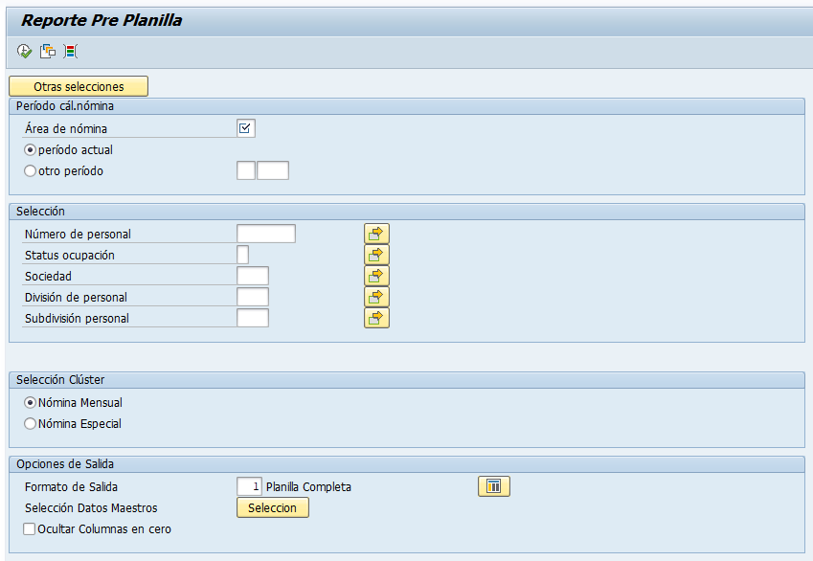

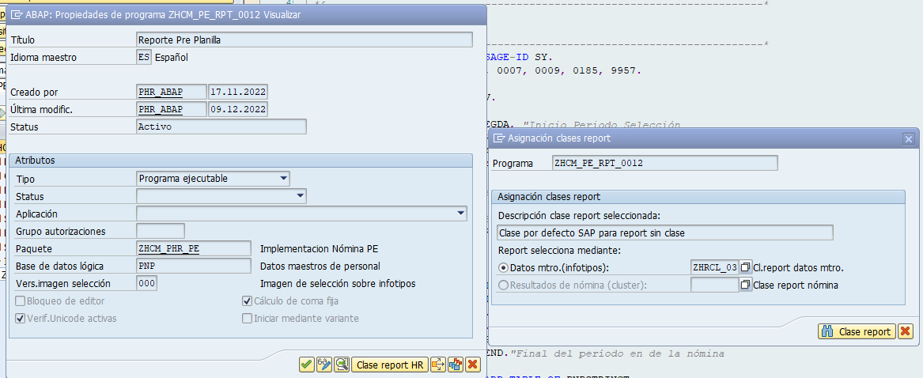

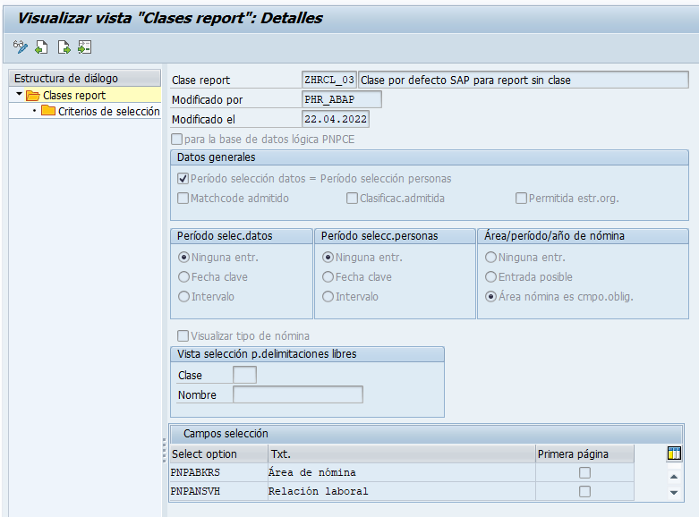

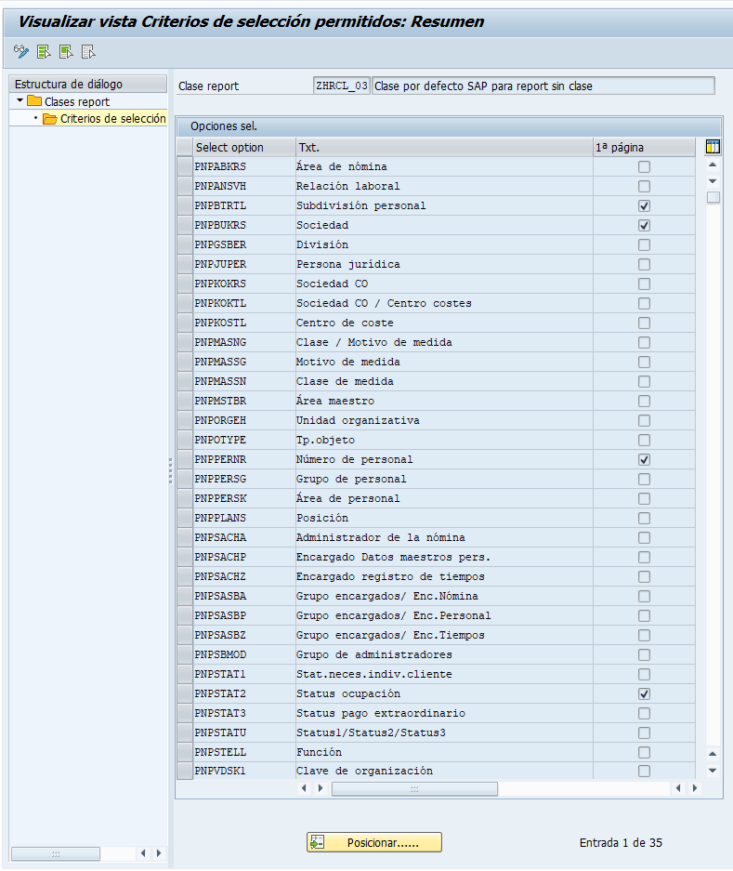

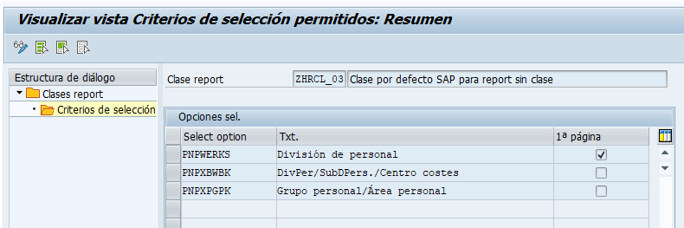

**Símbolos de Texto**

B01 Selección Clúster

B04 Opciones de Salida

B05 Opciones de Salida

F01 Formato de Salida

S04 Selección Datos Maestros

S05 Campos Disponibles

S06 Campos Seleccionados

X01 CC-nómina

X02 Oper.

X03 Alias

X98 Mót.Cál.Nómina

X99 cál.Nóm.Especial

**Texto de Selección**

BONDT ?...

OCRSN ?...

PAYID ?...

PAYTY ?...

P_CERO Ocultar Columnas en cero

P_FORM Formato de Parámatros

P_MEN Nómina Mensual

P_SPE Nómina Especial

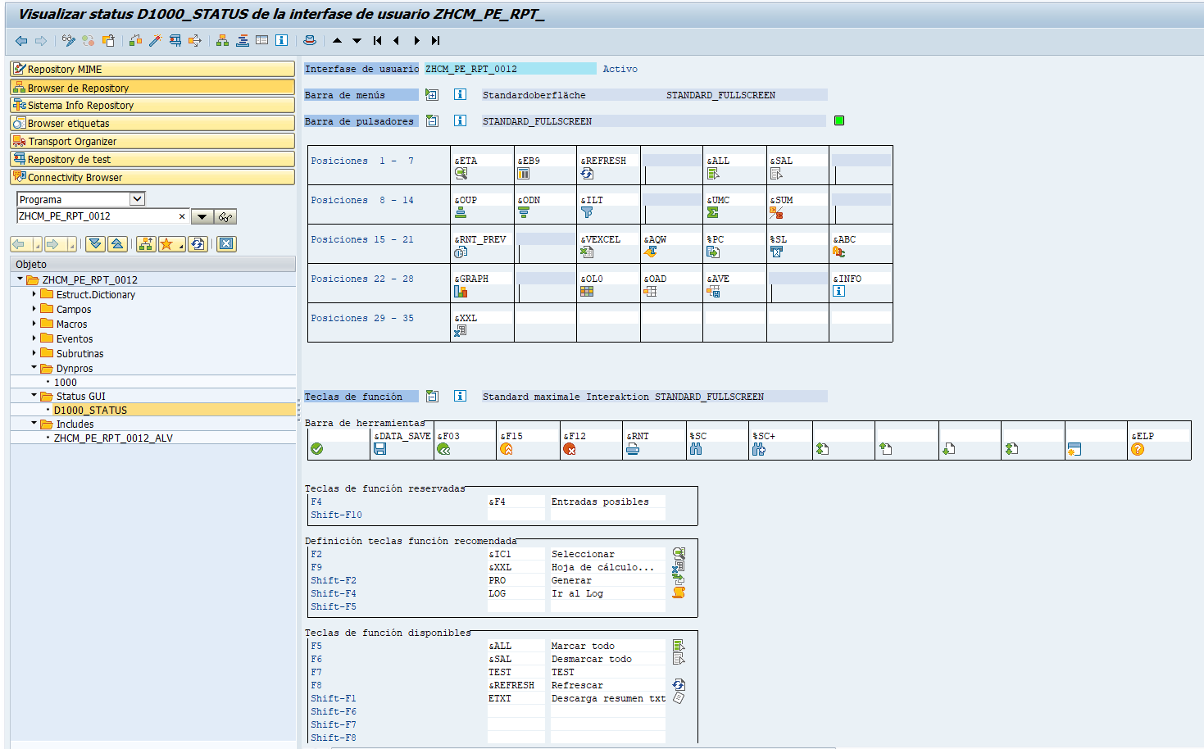

Tablas Vistas

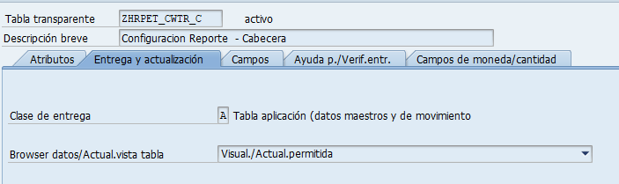

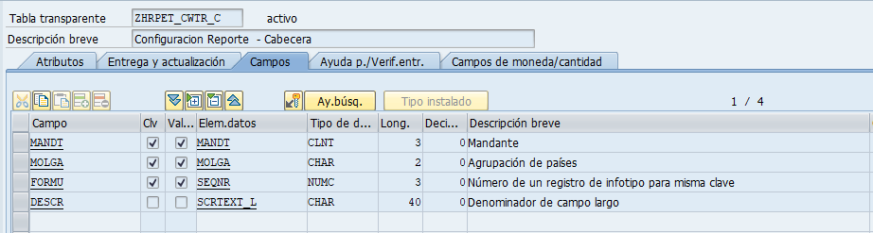

|  |  |  |  |  |  |  |  |
| --- | --- | --- | --- | --- | --- | --- | --- |
| **ZHRPET_CWTR_C**- Configuracion Reporte - Cabecera | | | | | | | |
| Campo | Clv | Val.iniciales | Elem.datos | Tipo de datos | Long. | Decimales | Descripción Breve |
| MANDT | X | X | MANDT | CLNT | 3 | 0 | Mandante |
| MOLGA | X | X | MOLGA | CHAR | 2 | 0 | Agrupación de países |
| FORMU | X | X | SEQNR | NUMC | 3 | 0 | Número de un registro de infotipo para misma clave |
| DESCR |  |  | SCRTEXT_L | CHAR | 40 | 0 | Denominador de campo largo |

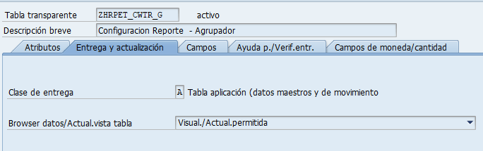

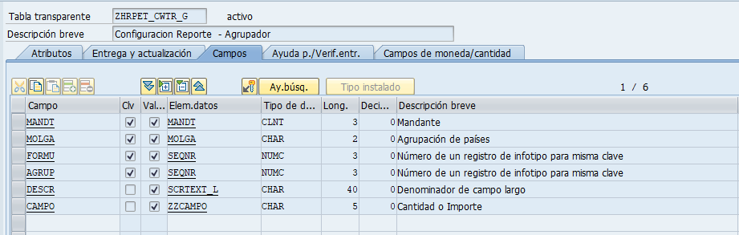

|  |  |  |  |  |  |  |  |
| --- | --- | --- | --- | --- | --- | --- | --- |
| **ZHRPET_CWTR_G**- Configuracion Reporte - Agrupador | | | | | | | |
| Campo | Clv | Val.iniciales | Elem.datos | Tipo de datos | Long. | Decimales | Descripción Breve |
| MANDT | X | X | MANDT | CLNT | 3 | 0 | Mandante |
| MOLGA | X | X | MOLGA | CHAR | 2 | 0 | Agrupación de países |
| FORMU | X | X | SEQNR | NUMC | 3 | 0 | Número de un registro de infotipo para misma clave |
| AGRUP | X | X | SEQNR | NUMC | 3 | 0 | Número de un registro de infotipo para misma clave |
| DESCR |  | X | SCRTEXT_L | CHAR | 40 | 0 | Denominador de campo largo |
| CAMPO |  | X | ZZCAMPO | CHAR | 5 | 0 | Cantidad o Importe |

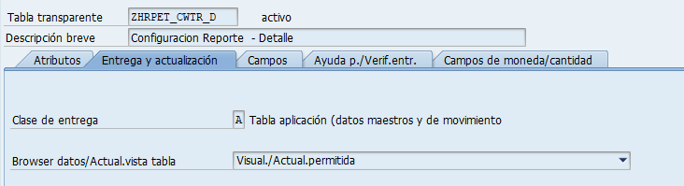

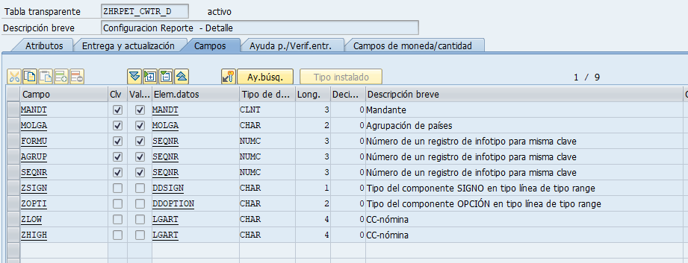

|  |  |  |  |  |  |  |  |
| --- | --- | --- | --- | --- | --- | --- | --- |
| **ZHRPET_CWTR_D** - Configuracion Reporte - Detalle | | | | | | | |
| Campo | Clv | Val.iniciales | Elem.datos | Tipo de datos | Long. | Decimales | Descripción Breve |
| MANDT | X | X | MANDT | CLNT | 3 | 0 | Mandante |
| MOLGA | X | X | MOLGA | CHAR | 2 | 0 | Agrupación de países |
| FORMU | X | X | SEQNR | NUMC | 3 | 0 | Número de un registro de infotipo para misma clave |
| AGRUP | X | X | SEQNR | NUMC | 3 | 0 | Número de un registro de infotipo para misma clave |
| SEQNR | X | X | SEQNR | NUMC | 3 | 0 | Número de un registro de infotipo para misma clave |
| ZSIGN |  |  | DDSIGN | CHAR | 1 | 0 | Tipo del componente SIGNO en tipo línea de tipo range |
| ZOPTI |  |  | DDOPTION | CHAR | 2 | 0 | Tipo del componente OPCIÓN en tipo línea de tipo range |
| ZLOW |  |  | LGART | CHAR | 4 | 0 | CC-nómina |
| ZHIGH |  |  | LGART | CHAR | 4 | 0 | CC-nómina |

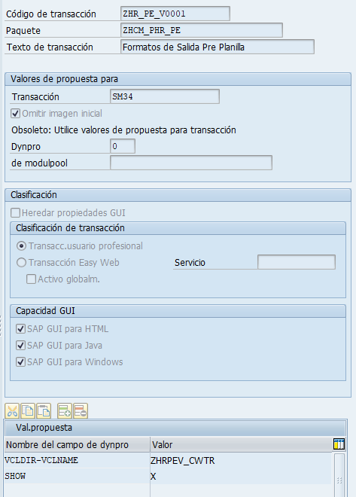

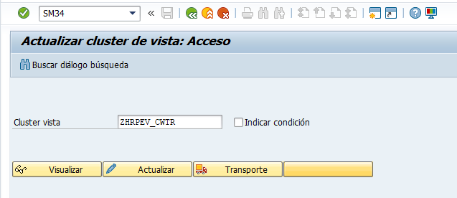

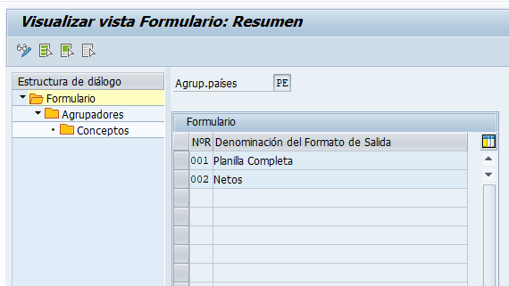

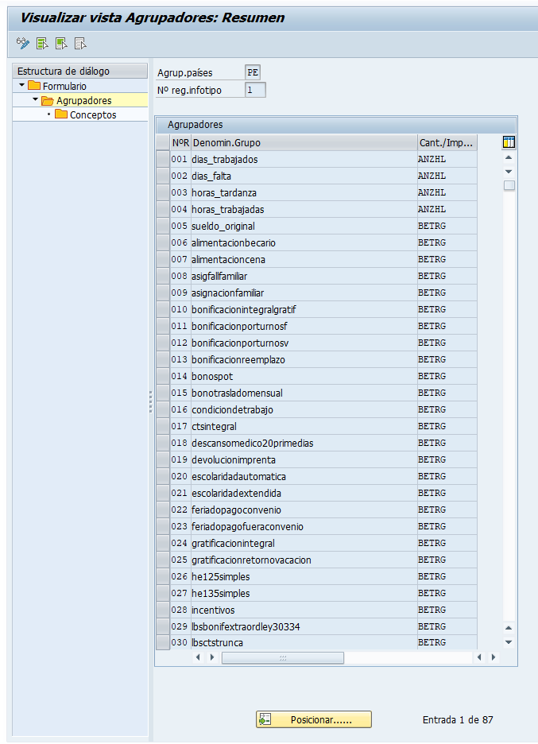

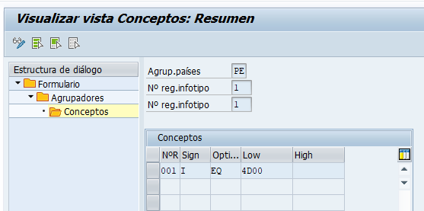

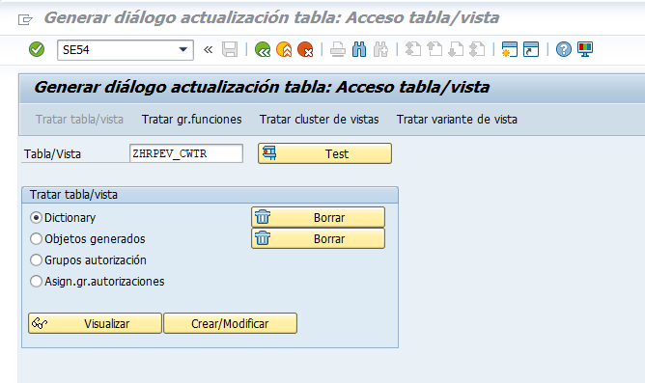

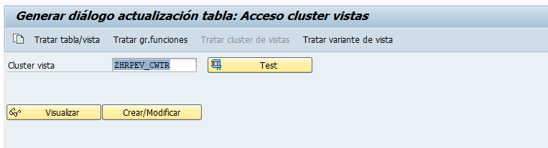

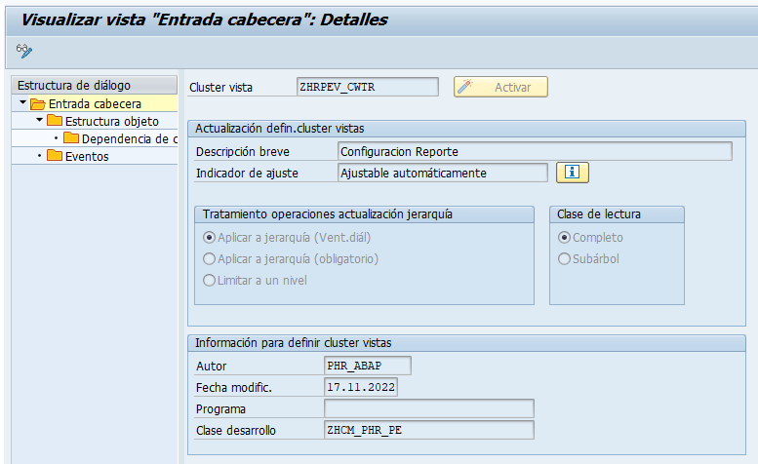

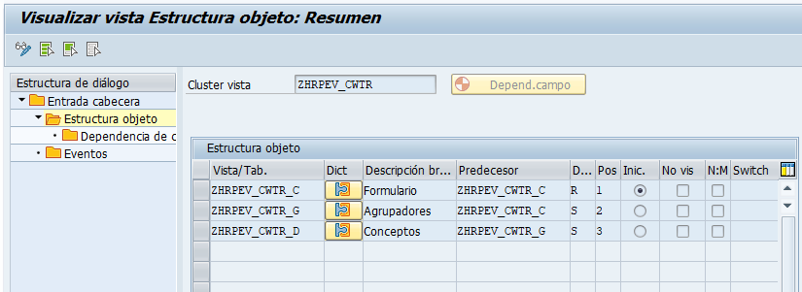

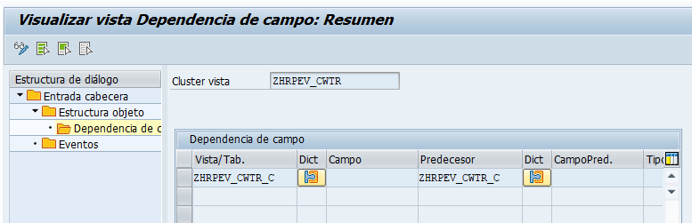

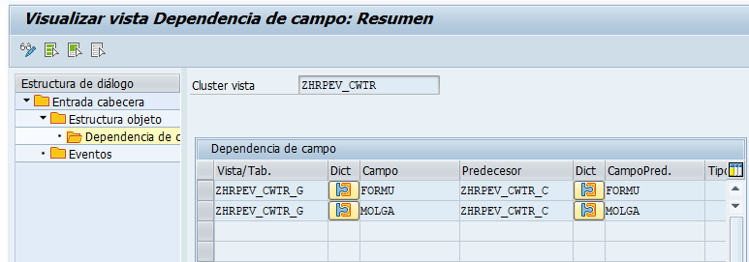

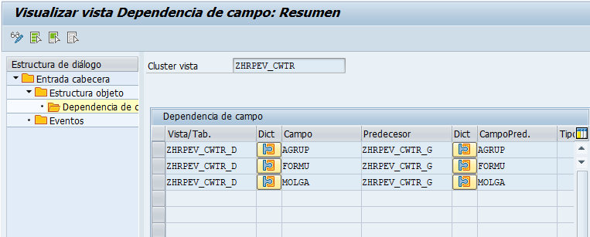

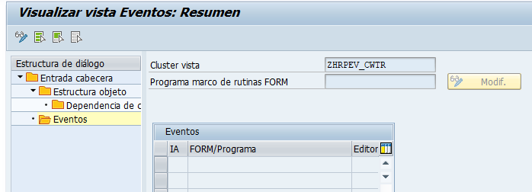

RFC

